本手册为《跟简七学理财》课程随堂练习册，版权归简七理财（微信号jane7ducai）所有
课程链接：http://study.163.com/course/courseMain.htm?courseId=1003418002
作业提交：http://course.jane7.com

3.5 & 3.6 玩转信用卡

第一部分：知识点回顾
1. 信用卡的基本“身份信息”：
1）本质与特点
2）级别分类
3）信用卡的三种额度：授信额度、综合授信额度、最低还款额
4）信用卡的三个日期：账单日、还款日、免息期

2. 如何办一张适合自己的信用卡
1）选择发卡行
2）确定使用需求
3）了解持卡福利
4）了解影响办卡的因素

3. 把信用卡养好养大：
1）了解信用卡的相关费用
2）逾期未还款怎么办
3）信用卡使用技巧盘点

补充知识：
- 2017年信用卡新规（从2017年1月1日起实施）
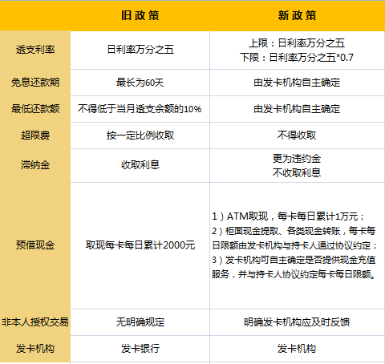

2. 如何提升额度？
1）临时额度
一般提升临时额度的时候需要一个合适的理由，比如：出国旅游、买家电，这些都是比较好的理由，通常流程为：
Step 1：客服会查看信用卡最近3个月是否有逾期。
Step 2：客服会查看现在的可用额度是多少，再根据提供的理由，看现在额度是否够用。
Step 3：一般系统会有一个推荐额度，申请额度<推荐额度，可以立即提升，申请额度>推荐额度，客服会把这次申请的内容提交到卡部，由卡部审核，一般官方会说7个工作日，通常24小时内会有结果。

2）固定额度
提升固定额度通常要比临时额度困难得多。一般客服会问两个问题：
- 为什么需要提高固定额度
- 有没有其他财力证明
第一个问题，一般的解释就是额度不够一个月开销。
第二个问题，财力证明一般指的是：车产、房产、定期存款单、保险单、银行流水、劳动合同、收入证明等等，并以指定的方式提交给银行。
如果没有财力证明的情况下，客服也会把你的请求提交到卡部，卡部会根据近半年的信用卡使用情况和征信记录来决定是否调整固定额度。

3. 如何与客服商讨还款？
假如失去了工作，或者身在国外无法还款，以及其他的原因，不能及时还款，可以致电客服中心，说清楚你现在的情况，客服会酌情为你提出申请。沟通的时候注意把事情原委清楚的描述出来，以便客服在提交申请的时候，能够尽量详细。

第二部分：练习与应用
训练：
找一张你喜欢的白金卡， 通过截图或者小结来论坛和大家分享这张卡片的年费、积分、福利等各种信息吧！

如果你日常生活中总结了更好的信用卡使用方法，也记得到论坛来跟我们分享哦~

